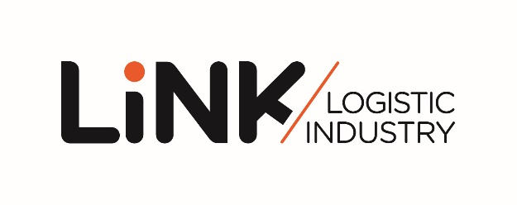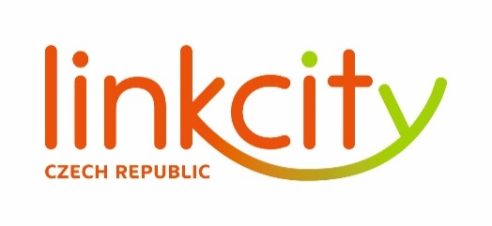

## **TISKOVÁ ZPRÁVA 22. března 2018**

**na logistický trh vstupuje nový hráč linkcity se svojí značkou link logistic industrY**

**Mezinárodní developerská společnost Linkcity, která patří do skupiny Bouygues, rozšiřuje své aktivity v České republice a na Slovensku o průmyslové a logistické projekty. Pod značkou LiNK Logistic Industry nyní probíhají přípravné práce na výstavbě tří logistických parků v blízkosti Hradce Králové, Olomouce a Nitry s celkem více než 180 000 m2 pronajímatelných ploch. Další stovky tisíc metrů čtverečních průmyslových a logistických nemovitostí je Linkcity připravena realizovat v následujících letech, a to s využitím inovativních nástrojů a moderních řešení v souladu se současným trendem automatizace a udržitelné výstavby.**

*„Naše logistické parky budou strategicky umístěny v blízkosti velkých měst a u hlavních dopravních tahů. Místo pouhých standardizovaných hal chceme vytvářet sofistikovaná řešení na základě úzké spolupráce s budoucími nájemci. Vyznáváme odpovědný přístup k životnímu prostředí a udržitelné výstavbě, což znamená kompletně nový postoj k navrhování, projektování, realizaci i provozování budov. Díky sesterské společnosti VCES, která je u všech našich projektů generálním dodavatelem, a zázemí mateřské společnosti Bouygues, jež patří mezi největší developery na světě, využíváme integrovaná řešení v souladu se zásadami Průmyslu 4.0,“* říká David Labardin, generální ředitel společnosti Linkcity Czech Republic.

Společnost u všech svých projektů využívá metodiku BIM, jejímž jednoznačným přínosem je efektivní vynakládání finančních prostředků, vysoká kvalita výsledných objektů i nižší náklady spojené s jejich facility managementem (tzn. s jejich správou a údržbou). Vedle toho dbá také na zdraví a spokojenost budoucích nájemců: průmyslové a logistické parky LiNK vznikají vždy v místech, která mají jak výbornou dopravní dostupnost (nejen autem s možností bezplatného parkování, ale i prostředky hromadné dopravy), tak silný potenciál, pokud jde o dostatek kvalifikovaných pracovních sil. V rámci každého parku pamatuje Linkcity i na vytvoření možností pro volnočasové aktivity a příjemného prostředí včetně krajinotvorných prvků, respektujících místní přírodu.

Linkcity využívá pevného zázemí globální společnosti, které kombinuje s výbornou znalostí lokálních trhů. Být součástí skupiny Bouygues znamená mít přístup k odborníkům ve všech oborech stavebních a elektrotechnických systémů a integrace technologického vybavení. Linkcity se zaměřuje na projektování, výstavbu, financování a údržbu komerčních nemovitostí v 8 zemích západní a střední Evropy (České republice, Francii, Velké Británii, Španělsku, Švýcarsku, Polsku, Rumunsku, Slovensku) a také v Maroku. Je silným hráčem, který patří mezi čtyři největší developerské společnosti ve Francii a zároveň drží pozici jednoho z dominantních developerů na londýnském trhu. V minulých letech ve střední Evropě postavila industriální budovy pro prestižní společnosti, jakými jsou ABB, Saint-Gobain, Škoda Auto, Jaguar Land Rover, Nexen Tire či PSA. Očekávaný obrat společnosti s 300 zaměstnanci po celé Evropě přesáhne za rok 2017 čtyři miliardy EUR.

[www.linkcity.cz](http://www.linkcity.cz)

[www.linkparks.com](http://www.linkparks.com)

***Poznámka pro editory:***

***Linkcity Czech Republic a. s.*** *je členem stavebního koncernu VCES a.s. a mezinárodní developerské sítě Linkcity, která patří do skupiny Bouygues [čti Bujk]. Linkcity se zaměřuje na projektování, výstavbu, financování a údržbu komerčních nemovitostí v 9 zemích západní a střední Evropy včetně České republiky a Slovenska. Využívá přitom pevného zázemí globální společnosti, které kombinuje s výbornou znalostí lokálních trhů. V oblasti rezidenční výstavby v České republice dosud realizovala více než 1 000 nových bytů v projektech, jako je například Rezidence Chrudimpark, Oáza Michle, Top House Wellnerova v Olomouci nebo Bytový dům Harfa v Praze. V současnosti společnost rozšiřuje své developerské aktivity o průmyslové a logistické projekty. V nejbližších letech vznikne pod značkou* ***LiNK Logistic Industry*** *v České republice a na Slovensku více než 180 000 m2 průmyslových a logistických nemovitostí v blízkosti velkých měst - Hradec Králové, Olomouc a Nitra - s využitím inovativních nástrojů a moderních řešení v souladu se současným trendem automatizace a udržitelné výstavby. Další stovky tisíc metrů čtverečních průmyslových a logistických nemovitostí budou následovat.*

**Pro více informací kontaktujte:**

**Crest Communications, a.s.**

**Denisa Kolaříková** **Kamila Čadková**

[denisa.kolarikova@crestcom.cz](mailto:denisa.kolarikova@crestcom.cz) [kamila.cadkova@crestcom.cz](mailto:kamila.cadkova@crestcom.cz)

mobil: 731 613 606 mobil: 731 613 609